Exception Handling

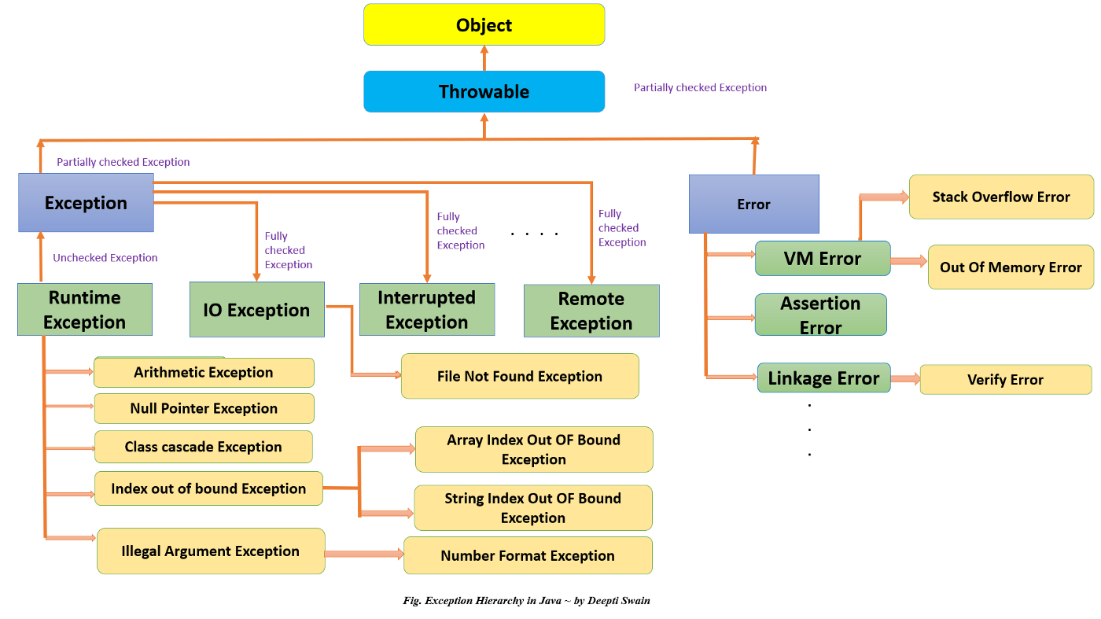

le eccezioni sono delle situazioni impreviste che avvengono o durante la scrittura del codice oppure in runtime. L’eccezione è diversa dall’errore in quanto l’eccezione va gestita mentre l’errore no.
Tutte le eccezioni derivano dal Supertipo Throwable,
Il Garbage Collector lancia automaticamente le eccezioni ed errori, quelle invece che devo gestire sono quelle che lancio io.

Le eccezioni si dividono in checked (verificata) e unchecked (non verificata):
- ● checked → Sono le eccezioni che derivano dal IOException e bisogna SEMPRE gestirle
- ● unchecked → Sono le eccezioni che derivano dal RunTimeException. Sarebbe sempre meglio gestirle ma l’applicazione verrebbe compilata comunque.
Le eccezioni vengono gestite mediante il blocco TRY-CATCH-FINALLY. Il blocco finally non è obbligatorio.

